Medienmitteilung

****Fast 99 Millionen Hektar werden biologisch bewirtschaftet – Biomarkt nimmt wieder Fahrt auf****

****Biologische Landwirtschaft um 2,5 Millionen Hektar gewachsen; globaler Biomarkt bei mehr als 136 Milliarden Euro****

**(Frick/Bonn, 11. Februar 2025) Die globale Biolandwirtschaftsfläche wuchs 2023 um 2,6 Prozent und erreichte 98,9 Millionen Hektar, die von 4,3 Millionen Biobetrieben bewirtschaftet wurden. Der Einzelhandel mit Biolebensmitteln verzeichnete ebenfalls einen Anstieg und überschritt die 136-Milliarden-Euro-Marke. Die neuesten Statistiken werden in der 26. Ausgabe des Jahrbuchs «The World of Organic Agriculture» veröffentlicht. Sie werden vom Forschungsinstitut für biologischen Landbau FiBL und IFOAM – Organics International am Dienstag, den 11. Februar 2025, von 17:00 bis 18:00 Uhr auf der BIOFACH, der weltweit führenden Messe für Biolebensmittel in Nürnberg, Deutschland, präsentiert.**

****Biolandbaufläche wächst um 2,5 Millionen Hektar****

* + **Ende 2023 wurden 98,9 Millionen Hektar biologisch bewirtschaftet, was einem Anstieg von 2,6 Prozent bzw. 2,5 Millionen Hektar im Vergleich zu 2022 entspricht.**
  + **Lateinamerika verzeichnete den höchsten Zuwachs. Hier nahm die Fläche um eine Million Hektar (10,8 Prozent Wachstum) zu, während Afrika mit 24 Prozent das höchste relative Wachstum verzeichnete.**
  + **Ozeanien ist nach wie vor mit 53,2 Millionen Hektar führend und macht mehr als die Hälfte der globalen Biolandwirtschaftsfläche aus. Es folgen Europa mit 19,5 Millionen Hektar und Lateinamerika mit 10,3 Millionen Hektar.**
  + **Nach Ländern führt Australien mit 53 Millionen Hektar, gefolgt von Indien (4,5 Millionen Hektar) und Argentinien (4 Millionen Hektar).**

****Liechtenstein hat den höchsten Anteil an biologisch bewirtschafteter Fläche****

* + **2023 wurden weltweit 2,1 Prozent der landwirtschaftlichen Fläche biologisch bewirtschaftet.**
  + **Liechtenstein führte mit 44,6 Prozent, gefolgt von Österreich (27,3 Prozent) und Uruguay (25,4 Prozent).**
  + **Insgesamt wurde in 22 Ländern mehr als 10 Prozent der landwirtschaftlichen Fläche biologisch bewirtschaftet.**

****Mehr als 2 Millionen Biobetriebe in Indien****

**2023 gab es weltweit 4,3 Millionen Biobetriebe. Indien ist nach wie vor das Land mit der höchsten Anzahl (2,36 Millionen). Bemerkenswerte Zuwächse wurden in Vietnam, Sri Lanka und Burkina Faso verzeichnet.**

****Globaler Biomarkt weitergewachsen; Schweiz weiterhin mit dem höchsten Pro-Kopf-Verbrauch****

* + **Der globale Markt für Bioprodukte erreichte 2023 136,4 Milliarden Euro. Der europäische Markt verzeichnete den grössten Anstieg, und viele Länder erholten sich von der negativen Entwicklung im Jahr 2022.**
  + **Die Vereinigten Staaten waren mit 59,0 Milliarden Euro nach wie vor der grösste Markt, gefolgt von Deutschland (16,1 Milliarden Euro) und China (12,6 Milliarden Euro).**
  + **Die Schweiz verzeichnete den höchsten Pro-Kopf-Verbrauch an Biolebensmitteln (468 Euro), während Dänemark mit 11,8 Prozent den höchsten Anteil an Biolebensmitteln am gesamten Lebensmittelmarkt hatte.**
  + **Der Umsatz stieg am deutlichsten in Estland (+13,0 Prozent) und den Niederlanden (+12,5 Prozent). Die beiden grössten Märkte – die USA und Deutschland – erzielten Wachstumsraten von 3,4 bzw. 5,0 Prozent.**

****Bio wächst weltweit****

Der biologische Landbau bleibt auf Erfolgskurs: Im Jahr 2023 legten die Anbaufläche, die Märkte und der internationale Handel weiter zu – auch wenn das Wachstum moderat blieb. Besonders dynamisch zeigte sich Afrika mit einem deutlichen Flächenzuwachs und manche Märkte in Europa hatten zweistellige Wachstumsraten. Der Markt hat sich spürbar erholt, und die Zahlen sprechen eine klare Sprache: Die Bedeutung der biologischen Landwirtschaft wächst stetig weiter.

Jahrbuch und Datenerhebung

Das Jahrbuch, das gemeinsam von FiBL und IFOAM – Organics International veröffentlicht wird, wird vom Schweizer Staatssekretariat für Wirtschaft (SECO), dem Coop Fonds für Nachhaltigkeit Schweiz, Bio Suisse und der NürnbergMesse, der Veranstalterin der BIOFACH, unterstützt. Die Daten wurden aus 188 Ländern erhoben.

Weitere Informationen

Kontakt

* + Helga Willer, Forschungsinstitut für biologischen Landbau FiBL  
    Ackerstrasse 113, 5070 Frick, Schweiz  
    Tel. +41 79 218 06 26,   
    [helga.willer@fibl.org](mailto:helga.willer@fibl.org), [www.fibl.org](http://www.fibl.org)
  + Ravi R. Prasad, IFOAM – Organics International,   
    Charles-de-Gaulle-Strasse 5, 53113 Bonn, Deutschland  
    [r.prasad@ifoam.bio](mailto:r.prasad@ifoam.bio), [www.ifoam.bio](http://www.ifoam.bio)

Die Medienmitteilung online

Diese Medienmitteilung kann abgerufen werden unter <https://www.fibl.org/de/infothek/medien>

Download «The World of Organic Agriculture»

Das Jahrbuch kann abgerufen werden unter [https://shop.fibl.org](https://shop.fibl.org/) (Nr. 1797).

Grafiken und Infografiken sind verfügbar über <https://www.organic-world.net/yearbook/yearbook-2025.html>.

Über das FiBL

Das Forschungsinstitut für biologischen Landbau FiBL ist eine der weltweit führenden Forschungseinrichtungen im Bereich Biolandwirtschaft. Die Stärken des FiBL sind interdisziplinäre Forschung, gemeinsame Innovationen mit Landwirt*innen und der Lebensmittelbranche sowie ein rascher Wissenstransfer. Der FiBL Gruppe gehören derzeit FiBL Schweiz (gegründet 1973), FiBL Deutschland (2001), FiBL Österreich (2004), ÖMKi (ungarisches Forschungsinstitut für biologischen Landbau, 2011), FiBL Frankreich (2017) und das gemeinsam von den fünf nationalen Instituten getragene FiBL Europe (2017) an. An den verschiedenen Standorten sind über 400 Mitarbeitende tätig. [www.fibl.org](https://www.fibl.org/)

Veranstaltungen auf der BIOFACH

«The World of Organic Agriculture – aktuelle Statistiken»

Dienstag, 11. Februar 2025, 17 bis 18 Uhr MEZ, Saal Shanghai (NCC Ost), Forum Biofach, BIOFACH Kongress, NürnbergMesse, mit Simultanübersetzung Englisch–Deutsch

* + Ravi Prasad, IFOAM - Organics International: Moderation
  + Marco Kräuchi, Schweizer Staatsekretariat für Wirtschaft SECO, Schweiz
  + Helga Willer, Forschungsinstitut für biologischen Landbau FiBL, Schweiz
  + Gábor Figeczky, IFOAM - Organics International, Bonn, Deutschland
  + Amarjit Sahota, Ecovia Intelligence. London, Vereinigtes Königreich

Info: <https://biofach.fibl.org/biofach-alle/biofach-2025#c75786>

«Global Organic Market»

Mittwoch, 12. Februar 2025, 15:00 bis 16:30 Uhr MEZ, Saal St. Petersburg (NCC Ost), Forum Biofach, BIOFACH Kongress, NürnbergMesse

* + Ravi R. Prasad, IFOAM – Organics International: Moderation
  + Helga Willer, Forschungsinstitut für biologischen Landbau FiBL, Schweiz
  + Eduardo Cuoco, IFOAM Organics Europe, Belgien
  + Joanna Wierzbicka, IFOAM Organics Europe, Belgien
  + Thales Mendonça, Inter-Continental Network of Organic Farmer Organisations (INOFO)
  + Tom Chapman, Organic Trade Association, USA
  + Tia Loftsgard, Canada Organic Trade Association, Kanada
  + Josefine Pettersen, Australian Organic Limited, Australien
  + Youting Zhang, Organic and Beyond Corporation, China

Info: <https://biofach.fibl.org/biofach-alle/biofach-2025#c75776>

Das Jahrbuch «The World of Organic Agriculture»

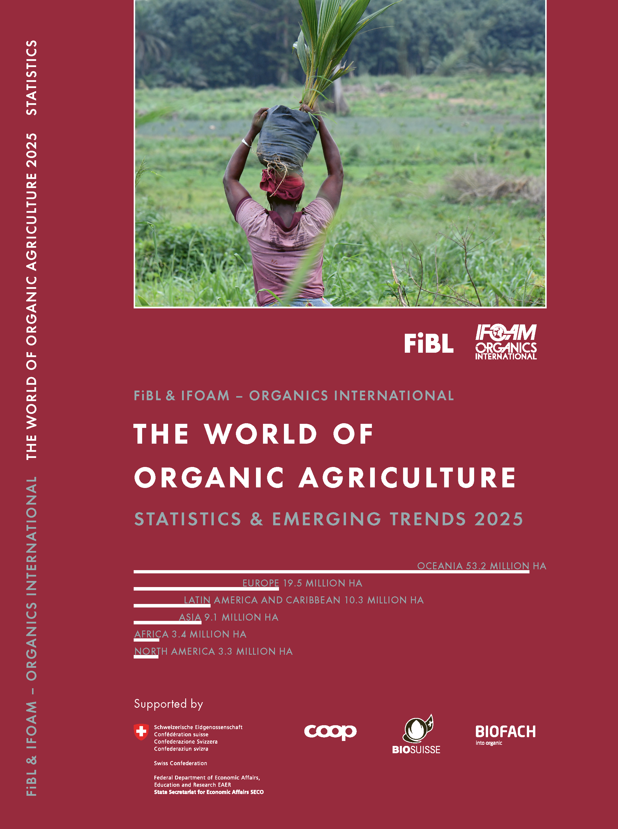Das Jahrbuch «The World of Organic Agriculture – Statistics and Emerging Trends 2025» (350 Seiten) präsentiert die Ergebnisse der jährlichen Erhebung zur biologischen Landwirtschaft weltweit und enthält zahlreiche Tabellen, Grafiken, Karten und Infografiken. Es umfasst Berichte von Expert*innen über den Biosektor sowie Informationen zu Trends in allen Regionen der Welt und ausgewählten Ländern. Zudem bietet es Hintergrundinformationen zu Gesetzgebung, politischer Unterstützung sowie zum globalen Markt für Biolebensmittel.

Weitere Informationen und der Download-Link sind unter [www.organic-world.net/yearbook/yearbook-2025.html](http://www.organic-world.net/yearbook/yearbook-2025.html) verfügbar.

Datenerhebung

Die Daten zur biologischen Landwirtschaft werden jährlich vom Forschungsinstitut für biologischen Landbau FiBL in Zusammenarbeit mit zahlreichen Partnern weltweit erhoben. Die Ergebnisse werden gemeinsam mit IFOAM – Organics International veröffentlicht. Diese Aktivitäten werden vom Schweizer Staatssekretariat für Wirtschaft (SECO), dem Coop Fonds für Nachhaltigkeit, von Bio Suisse und der NürnbergMesse, der Veranstalterin der BIOFACH-Messe, unterstützt.

Zitat

Willer, Helga, Jan Trávníček und Bernhard Schlatter (Eds.) (2025): The World of Organic Agriculture. Statistics and Emerging Trends 2025. Forschungsinstitut für biologischen Landbau FiBL, Frick, und IFOAM – Organics International, Bonn. [www.organic-world.net/yearbook/yearbook-2025.html](http://www.organic-world.net/yearbook/yearbook-2025.html)

Download

Die Studie kann im FiBL Shop abgerufen werden (Nr. 1797).

Online-Datenbank und Infografiken

Die Daten können interaktiv abgerufen werden unter <https://statistics.fibl.org>.

Biologische Landwirtschaft: Schlüsselindikatoren und führende Länder

| **Indikator** | **Welt** | **Top Länder** |
| --- | --- | --- |
| **Länder mit Biolandwirtschaft** | 2023: 188 Länder |  |
| **Biologisch bewirtschaftete Fläche** | 2023: 98,9 Millionen Hektar  (2000: 15 Millionen Hektar) | Australien (53,0 Millionen Hektar) Indien (4,5 Millionen Hektar) Argentinien (4,0 Millionen Hektar) |
| **Bioanteil an der Landwirtschaftsfläche** | 2023: 2,1 % | Liechtenstein (44,6 %) Österreich (27,3 %) Uruguay (25,4 %) |
| **Zunahme der Biolandwirtschaftsfläche 2022/2023** | 2,5 Millionen Hektar; +2,6 % | Uruguay: 831'287 ha (+30,3 %),  China: 522'267 ha (+18,0 %) Spanien: 316'550 ha (+11,8 %) |
| **Wildsammlungsflächen** | 2023: 30,2 Millionen Hektar  (1999: 4,1 Millionen Hektar) | Finnland (6,9 Millionen Hektar) China (2,9 Millionen Hektar) Indien (2,9 Millionen Hektar) |
| **Biobetriebe** | 2023: 4,3 Millionen Biobetriebe  (1999: 200’000 Biobetriebe) | Indien (2'358'267 Biobetriebe) Uganda (404'246 Biobetriebe) Äthiopien (121'552 Biobetriebe) |
| **Biomarkt** | 2023: 136,4 Milliarden Euro (2000: 15,1 Milliarden Euro) | USA (59,0 Milliarden Euro) Deutschland (16,1 Milliarden Euro) China (12,6 Milliarden Euro) |
| **Pro-Kopf-Verbrauch** | 2023: 17,0 Euro | Schweiz (468 Euro)  Dänemark (362 Euro) Österreich (292 Euro) |
| **Länder mit Biogesetzgebungen (2022)** | 75 (vollständig umgesetzt);  14 (in der Entwurfsphase) |  |
| **Mitglieder von IFOAM – Organics International** | 2023: 857 Mitglieder | Deutschland: 87 Mitglieder Indien: 58 Mitglieder China: 54 Mitglieder USA: 53 Mitglieder Italien 32 Mitglieder |

Quelle: FiBL Erhebung 2025

Infografiken

